Mata Kuliah | : | Python Tingkat Lanjut
Pertemuan Ke | : | 09
Materi | : | Membuat Graphical User Interface (GUI) Menggunakan Library TKInter
Dosen Pengampu | : | Agus Umar Hamdani, M.Kom

Teori Singkat

- Library TKInter


Tkinter merupakan library yang sudah sering kamu dengar untuk membuat aplikasi antarmuka (GUI) python. Tkinter menyediakan cara cepat dan mudah yang berorientasikan objek yang kuat dalam membuat aplikasi python berbasiskan GUI. Tkinter biasanya secara default di-bundle dengan Python. Jadi ketika kamu install Python, Tkinter juga akan ikut terinstal pula. Tkinter sebenarnya bentuk OOP dari TCL/TK. TCL (Tool Command Language) adalah sebuah bahasa pemrograman dan TK adalah library yang digunakan oleh TCL untuk membuat aplikasi GUI.

Komponen dalam Library TKINTER

Dalam menggunakan library Tkinter kita juga dapat menambahkan komponen-komponen yang terdiri dari button, vancas, check button, entry, frame, label, listbox, menu button, menu, message, radio button, scale, scroll bar, text, dan top level.
Adapun komponen dalam Library TKInter dapat dilihat pada tabel 9.1 berikut :

Tabel 9.1 Komponen dalam Library TKInter

Nama Komponen | Keterangan
Button | Komponen Button berfungsi untuk menampilkan sebuah tombol
Canvas | Digunakan untuk menggambar bentuk seperti garis, lingkaran, poligon, dan kotak.
Checkbutton | Digunakan untuk menampilkan sejumlah pilihan yang ditandai dengan tanda "centang". Pengguna aplikasi dapat memilih lebih dari satu pilihan.
Entry | Digunakan untuk menampilkan kotak teks satu-baris untuk menerima masukan dari pengguna.
Frame | Berfungsi sebagai kontainer bagi komponen lain.
Label | untuk memberikan keterangan untuk komponen lain. Komponen ini juga dapat diisi gambar.
Listbox | Untuk menyediakan daftar pilihan untuk pengguna.
Menu Button | Untuk menyediakan daftar pilihan untuk pengguna.
Message | Untuk menampilkan teks yang terdiri dari sejumlah baris untuk menerima beberapa nilai dari pengguna.
Scale | Untuk menampilkan skala geser
Scroll Bar | Untuk menambahkan fungsi geser (scroll) pada beberapa komponen, seperti komponen Listbox.
Text | Untuk menampilkan teks dalam multi baris.
Top Level | Untuk membuat sebuah kontainer window yang terpisah

Kelebihan Library TKINTER
Adapun kelebihan library TKINTER sebagai berikut.
- Open source
- Karena termasuk dalam python library standard maka, kamu tidak perlu melakukan apapun hanya tinggal menggunakannya karena sudah termasuk dalam paket instalasi python.
- Tidak terlalu rumit
- Mudah dipelajari

Kekurangan Library TKINTER
Adapun kekurangan library TKINTER sebagai berikut.
- Tidak ada widget canggih, Tkinter tidak memiliki widget yang advanced untuk digunakan seperti datepicker contohnya
- Dan Tkinter juga tidak memiliki (atau belum) IDE GUI seperti QT Designer pada PyQT

- Tahapan Instalasi Library TKInter :

- Membuat direktori / folder baru untuk instalasi library TKInter dengan nama “gui_tkinter” menggunakan perintah berikut di Command Prompt.

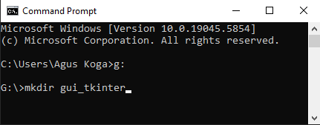

- Memilih direktori / folder baru “gui_tkinter” menggunakan perintah berikut :

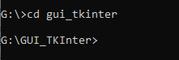

- Memilih direktori / folder baru “gui_tkinter” dan membuat lingkungan virtual dengan nama “myvenvtkinter” menggunakan perintah berikut :

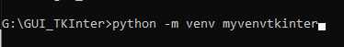

- Mengaktifkan lingkungan virtual “myvenvtkinter” menggunakan perintah berikut :

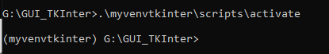

- Melakukan instalasi library TKinter menggunakan perintah berikut :

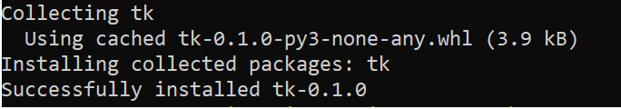

- Membuat Aplikasi Graphical User Interface (GUI) menggunakan Library TKInter :

Untuk membuat aplikasi Tkinter Python, ikuti langkah-langkah berikut:
- Impor modul tkinter: Impor modul tkinter, yang diperlukan untuk membuat komponen GUI.
- Buat jendela utama (container): Inisialisasi jendela aplikasi utama menggunakan kelas Tk().
- Tetapkan Properti Jendela (Window Properties) : Kita dapat menetapkan properti seperti judul dan ukuran jendela.
- Tambahkan widget ke jendela utama: Kita dapat menambahkan sejumlah widget seperti tombol, label, kolom entri, dll., ke jendela utama untuk mendesain antarmuka.
- Kemas Widget: Gunakan pengelola geometri seperti pack(), grid() atau place() untuk mengatur widget di dalam jendela.
- Terapkan pemicu peristiwa (event triggers) ke widget: Kita dapat melampirkan pemicu peristiwa ke widget untuk menentukan bagaimana mereka merespons interaksi pengguna.
- Ada dua metode utama yang digunakan yang perlu diingat pengguna saat membuat aplikasi Python dengan GUI.

- Praktikum Membuat Aplikasi Graphical User Interface (GUI) menggunakan Library TKInter di Editor PyCharm

- Untuk membuat window utama di dalam TKInter, maka kita bisa menggunakan class Tk() menggunakan sintak berikut :

root = tk.Tk(screenName=None, baseName=None, className='Tk', useTk=1)

• screenName: Parameter ini digunakan untuk menentukan nama tampilan.
• baseName: Parameter ini dapat digunakan untuk mengatur nama dasar aplikasi.
• className: Kita dapat mengubah nama jendela dengan mengatur parameter ini ke nama yang diinginkan.
• useTk: Parameter ini menunjukkan apakah akan menggunakan Tk atau tidak.

- Membuat method mainloop() digunakan untuk menjalankan aplikasi setelah siap. Metode ini merupakan loop tak terbatas yang membuat aplikasi tetap berjalan, menunggu terjadinya peristiwa (seperti klik tombol) dan memproses peristiwa ini selama jendela tidak ditutup.

Contoh kode program :

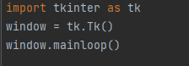

Output :

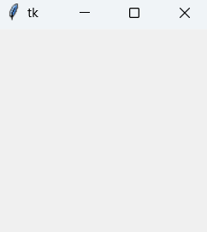

Selanjutnya melakukan instalasi sejumlah widget TKInter, antara lain : label, button, entry, checkbutton, radiobutton, listbox, scrollbar, menu, combobox, scale, toplevel, message, menubutton, progressbar, spinbox, text, canvas, panelwindow

- Membuat label menggunakan sintak berikut :

w = Label(master, option = value|)

- Master adalah parameter yang digunakan untuk mewakili jendela induk.

Contoh kode program :

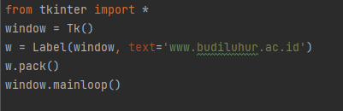

Output :

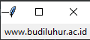

- A
- A
- Memanggil method pack() yang ada pada TKInter Geometry Manager.
Tkinter juga menawarkan akses ke konfigurasi geometris widget yang dapat mengatur widget di jendela induk.
Ada tiga kelas pengelola geometri utama:
- pack() method
- grid() method
- place() method

#Selamat Belajar, Bekerja dan Selamat Berkarya#

